附件3
2023数字中国创新大赛青少年AI机器人赛道
创意编程搭建比赛规则

一、赛项基本信息
赛项类型：创意编程硬件搭建比赛
比赛主题：创建可持续城市与社区
组别：小学组；中学组
参赛人数：学生1-2人组成1队
指导老师人数：每队1名成年指导教师
参赛形式：线上创意赛题形式为线上投稿、线上选拔、线下展示与颁奖，由教师评审团对创意类作品进行线上初选，并在数字中国峰会现场分组进行最终线下路演。

二、赛项基本要求
参赛对象：比赛设小学组与中学组，参赛对象为福建省义务教育小学阶段、中学阶段和中职学校（职业高中、中专、技校）阶段的在校学生。每支战队由1-2名参赛队员和1名指导教师组成，每支战队限提交1个创意参赛作品。
比赛器材：本赛项无固定器材套装。比赛软件推荐使用慧编程mBlock，米思齐mixly等。

比赛主题
比赛主题：创建可持续城市与社区

主题背景：创建可持续城市与社区。本世纪初，全球城市人口在历史上第一次超过农村人口。截至2015年，全球人口的54%—近40亿人生活在城市。到2030年，这个数字预计将达50亿。快速的城市化带来巨大挑战，包括贫困人口增加、环境污染加剧、基础设施和服务供给不足以及无序的城市扩张等等。实际上，通过合理的城市规划和管理，全球的城市空间不仅可以变得包容、安全、有抵御灾害能力、可持续，同时也将成为创新力量云集的活力中心。
主题内容：创建可持续城市与社区，可以从更好的住房设施，更便捷的交通运输系统和更完善的公共设施等方面进行思考。将所学的科技、人工智能相关知识运用到生活中，制定切实可行的方案和展示作品。

四、比赛流程
在正式参加比赛之前，建议做好以下相关的准备环节工作：
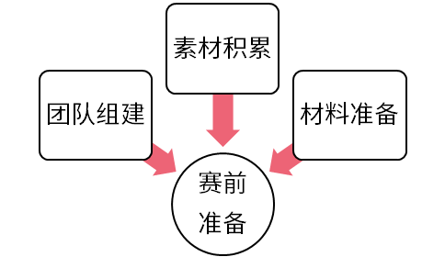
4.1 作品准备
本赛项着重于跨学科学习，强调理论知识与现实世界的相互联系。鼓励参赛选手主动了解现实问题，亲自动手尝试用不同的方法分析和解决问题。以下为推荐的比赛流程，建议每一个参赛选手进行充足的准备和有深度的探索，充分调研与问题相关的背景或现状，收集信息，生成可能的方案，选择和测试方案，分析和评价结果。

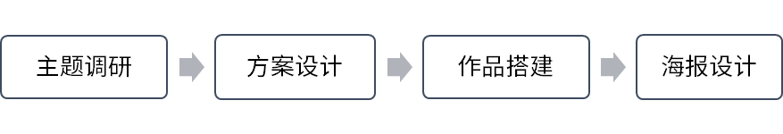
参赛选手根据确定的作品方案，明确作品主题及作品功能，并明确器材清单，进行软件编程和硬件作品搭建。作品搭建过程中需要记录，主要包括代码逻辑、电子件部分搭建过程和外观设计部分搭建过程等，内容可包括方案设计、搭建过程中遇到的问题、问题解决方案等。比赛还要求选手制作作品海报，并在线上投稿环节进行提交。

4.2 线上投稿
所有参赛选手需登陆数字中国建设峰会官网（www.dcic-china.com）提交以下材料进行在线申报。
4.2.1作品说明文档，在线申报时填写相关作品说明,包括:
- 创作灵感、设计思路;
- 团队成员工作分工说明;
- 硬件清单:推荐使用童芯派、Arduino、microbit等。
- 至少有5个步骤的作品制作过程,每个步骤包括至少一张图片和简要文字说明;
- 成品外观及功能介绍,并提供必要的使用说明;
- 作品说明文档以一份Word文件呈现,文件格式: .doc 或.docx( 要求: 文档内容不能出现学校名称、学生或指导教师及专家姓名等个人信息,不得出现正在申请的专利或已获专利的证明,不得出现以往获奖情况以及侵犯他人知识产权的内容等)。
4.2.2 作品演示视频,在线申报时上传相关视频文件,包括:
- 设计思路、研究过程,对作品外观设计及作品功能进行充分演示;
- 时间: 2分钟以内;
- 格式: MP4,文件大小不超过200M( 要求: 作品阐述视频内容只需出现选手阐述作品的镜头,不穿校服、不戴校徽)。
4.2.3作品图,需要提交JPG、PNG 格式的图片。照片支持gif、jpg、png格式，单张大小不超过10M。照片数量至少3张，发布作品时需选择一张照片作为作品封面。照片要求清晰可见，表现主体不存在模糊的情况。尽量多角度摆拍，完整的呈现整个作品各个部分的结构和设计。
4.2.4原创声明,包括参赛协议,同意比赛主办单位对参赛作品进行公开展示。

4.3 决赛现场流程
4.3.1 设计展板
参赛战队基于作品搭建方案，在此环节中完成作品展板内容的设计，用于后续环节的展示。参赛战队根据展位的情况利用自己携带的材料进行装饰，以充分展示战队文化。
4.3.2 作品展示
在此环节中，参赛战队可向观众展示作品以及进行互动，各参赛战队之间也可互相交流比赛成果，交换文化纪念品等。
4.3.3 路演评选
在路演评选环节中，参赛战队通过抽签决定上场顺序，按序将作品带上台对作品进行完整演示以及讲解，专家评审组将据此使用比赛结果评分表进行提问及评分。

五、比赛规范
5.1 作品规范
本赛项类型为硬件创意赛，要求参赛选手对硬件进行编程。比赛作品的形态为硬件作品，即作品的主体为硬件。
每支参赛队伍只可投递一个作品参加比赛。
每支参赛队伍必须投递原创非改编作品。
5.2 作品海报规范
创作方式及规格：作品海报需为参赛选手自行创作且手绘，鼓励选手发挥想象力和艺术创造力，图文并茂，精炼又生动地展示自己创作的作品。单张海报尺寸不可超过297mm*420mm（即国际通用标准A3规格），参赛选手可以绘制多张海报生成PDF文件，若为图片格式则不超过3张。可以使用纸张或者其他环保展板类材料，内容清晰，方便评委阅读即可。
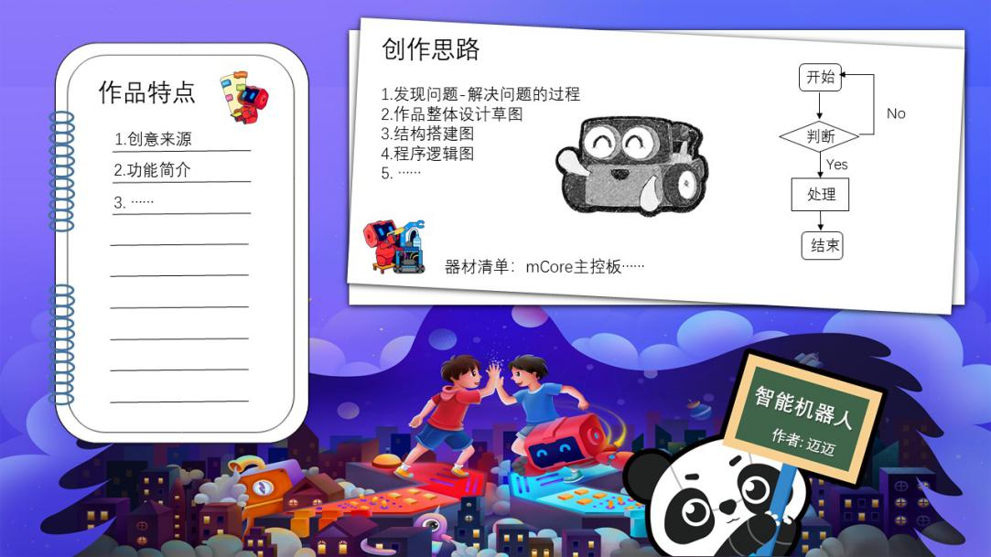
海报内容：作品海报内容应当包含作品基本信息，包括但不限于作品名称、选手姓名、作品功能、作品创意来源等。作品海报也需包含作品创作过程信息，包括但不限于作品创作思路（发现问题-解决问题的过程）、作品各部分搭建过程等，最好能配上作品设计，搭建结构，程序逻辑等手稿图。建议在作品海报上列出主要硬件材料，如果使用了大量无法量化的材料例如纸模外壳或者金属梁，仅需填写材料名称即可，不需要标记数量。例：童心派x1、纸板模型若干、超声波传感器x1。
海报提交：在线上投稿环节中提交作品海报，优先将作品海报以PDF格式提交，如果条件不允许，也可拍摄高清正面图上传，图片数量不超过3张。文件总大小不超过20M。作品海报提交时名称必须与投稿的作品名称保持一致。

六、比赛评审
6.1 线上选拔评分标准
线上选拔时将重点考察参赛战队在五个维度方面的能力表现，包括电子技术、编程能力、设计能力、创新思维和沟通表达能力。每个维度由2指标构成，即每个指标的具体评分取决于选手和作品的实际情况。
设计能力：参赛选手可以设计多种类型有难度的机械结构，使用相关工具实现作品功能；参赛选手会使用多种创客材料或美术材料等设计作品造型和外观；参赛作品造型有吸引力，包含交互装置等，可综合体现参赛选手的设计水平和审美能力。
创新思维：参赛作品解决方案独特新颖，无雷同作品或产品，可体现独一无二的个人创意。
电子技术：参赛选手可以巧妙使用不同难度的电子件实现作品功能；结合参赛作品的功能，可以使用多种类型电子件；作品所使用的电子件连接正确，并准确和流畅地实现作品的功能。
编程能力：参赛选手可以选择图形化编程或文本式编程实现作品功能，抽象表达自己的创意；作品程序简洁，没有冗余，并且无bug；参赛选手可运用最优算法，代码运行流畅并准确实现作品的功能。
沟通表达：参赛选手在作品视频中的口头语言表达流畅，条理清晰，词汇丰富，发音清楚，能完整并精确地进行描述；
6.2 线下决赛评分标准
决赛时评分将围绕参赛作品，作品展示，团队表现三个部分展开，每个部分由若干评审维度构成。
6.2.1 参赛作品部分：主题应用，创新思维，技术原理，外观设计
主题应用：参赛作品需要有明确的主题，即作品所表现的中心思想和主要内容契合单场比赛主题；主题创意来源于选手对日常生活的观察、理解和思考，在现实或未来存在一定的应用价值。
创新思维：本赛项鼓励参赛战队从各个方面提出新的想法和创造新的事物。围绕作品主题场景，跳出现有的思维模式，提出有别于常规或常人思路的见解。利用自己的知识和材料，理想化地满足需求或解决问题，去改进或创造新的事物、方法、元素、路径、环境，并能够获得有益的效果。
技术原理：作品机械结构稳定，功能完善并且运作良好；作品电子件种类丰富，匹配主题场景并且功能实现准确。
外观设计：作品的外观是作品的外形设计和交互设计等方面的综合表现，具体包括作品的外在造型、结构形态、颜色搭配、场景装饰和交互装置等；作品机械结构设计精良，造型均衡；作品包含场景装饰，装饰效果与作品主题匹配；作品包含交互装置，即作品有与观众互动的部分，吸引人动手尝试；作品外观设计具有一定的艺术表现力和感染力，整体具有视觉吸引力。
6.2.2 作品展示部分：材料规范，内容丰富，形式新颖，功能实现，答辩阐述；
材料规范：有完整的作品和作品展板材料；作品和作品展板的尺寸大小符合规则。
内容丰富：展示过程中可以体现作品的基本信息，包括作品名称、作品主题、创意来源、作品功能等；展示过程中可以体现比赛过程，包括前期的团队组建、素材积累和作品搭建等流程；展示过程中可以体现团队的想法和思考的过程，以及比赛目标和心得等内容。
形式新颖：在作品展示环节中，参赛战队可以使用有特色的展示风格，吸引更多人主动了解战队的作品并进行互动；在路演评选环节中，参赛战队可以使用有特色的方式进行展示，同时能在有限的时间内表达作品主题和功能等关键内容。
功能实现：作品功能演示结果与功能阐述匹配，功能实现完整并顺利。
答辩阐述：参赛选手讲解流利，衔接连贯，对讲解内容和比赛流程准备充分；准确并流利回答评委的提问，与评委能够自然交流。
6.2.3 团队表现部分：合作分工，精神风貌
合作分工：团队分工明确，任务分配得当，展示过程中可以体现每个队员的作用；队员熟悉自己的任务，也了解其他队员的任务；队员熟悉作品细节，可以流利讲解、娴熟操作或进行改进。
精神风貌：对团队自信，并且对自己具有责任感、对其他队员具有信任感；在展示过程中可以体现团队文化，有利用团队形象材料包括但不限于衣服、徽章或其他装饰；与其他战队有交流或主动分享，可以结交其他选手。

